Министерство науки и высшего образования Российской Федерации федеральное государственное бюджетное образовательное учреждение высшего профессионального образования «УЛЬЯНОВСКИЙ ГОСУДАРСТВЕННЫЙ ТЕХНИЧЕСКИЙ УНИВЕРСИТЕТ»

ФАКУЛЬТЕТ ИНФОРМАЦИОННЫХ СИСТЕМ И ТЕХНОЛОГИЙ

Кафедра: «Информационные системы»

Дисциплина: «Интернет программирование»

**Лабораторная работа №7**

«Создание веб-приложения при помощи ASP.NET Core»

Выполнил:

студент группы ИСЭбд-21

Афанасьев В.А.

Проверил преподаватель:

Моисеев В.В.

Ульяновск 2021 г.

# Установка Visual Studio Code и .Net (Core) SDK

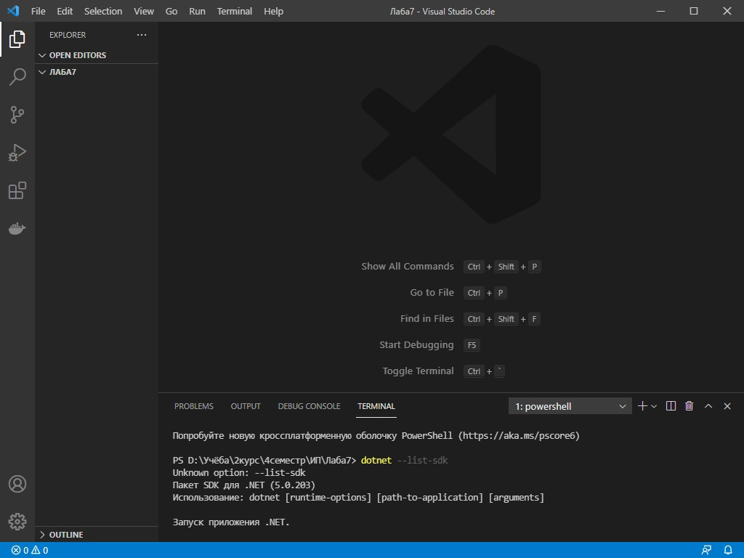

Рисунок 1. VS Code и .Net SDK

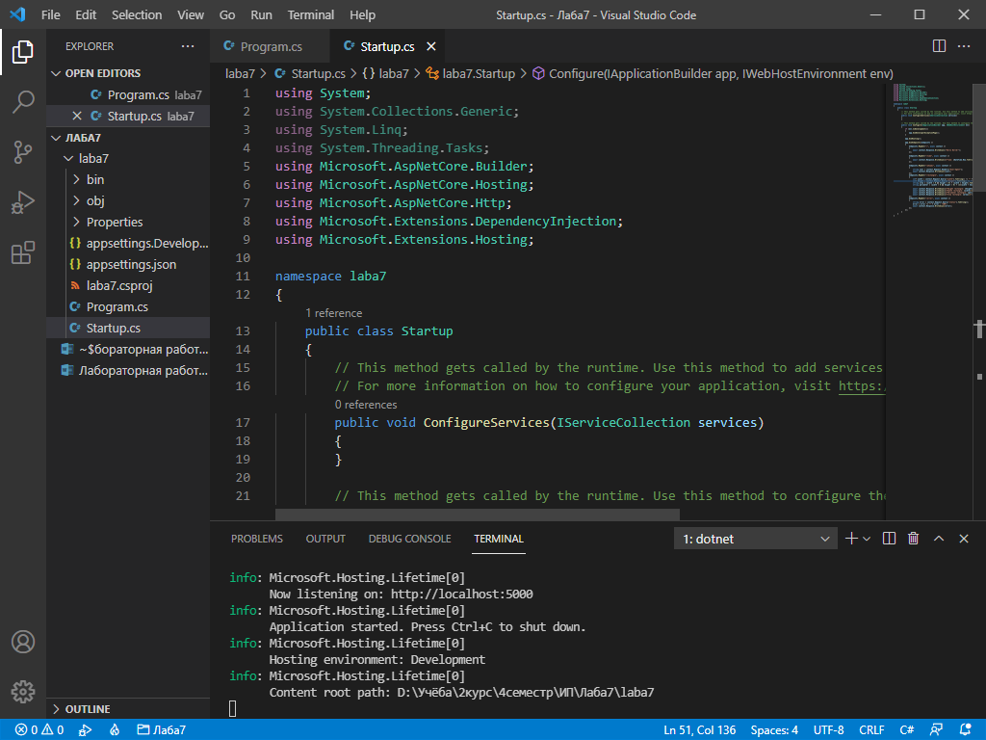

Рисунок 2. Создание веб-приложения

# Изучение основных концепций ASP.NET Core и изменение pipline

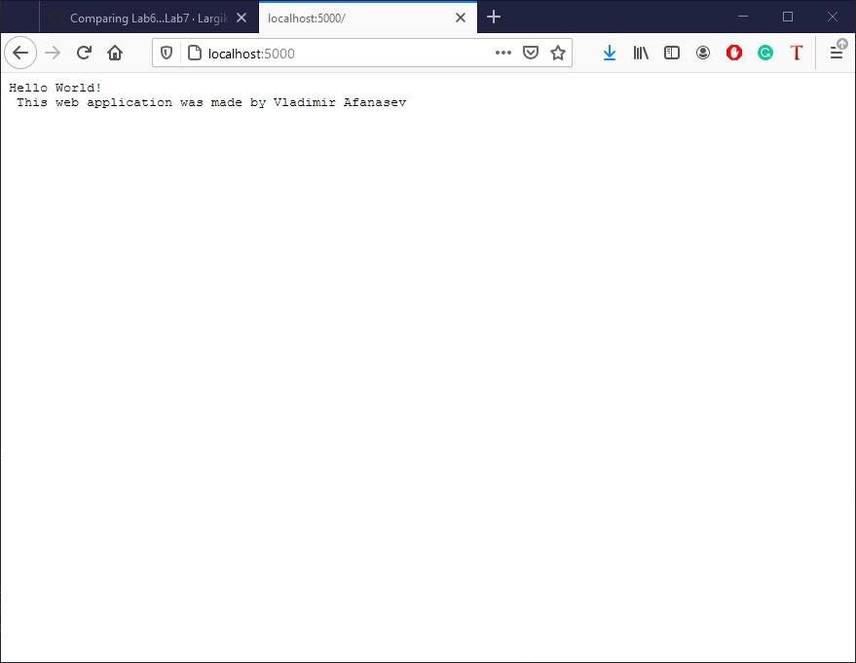

Рисунок 3. Запуск приложения

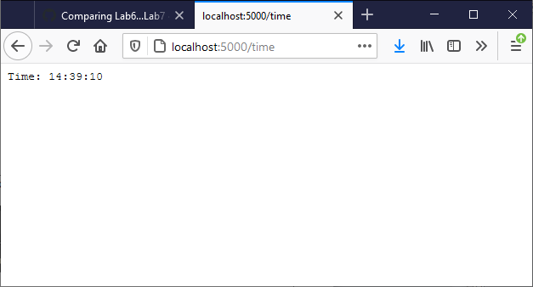

Рисунок 4. Получения текущего времени

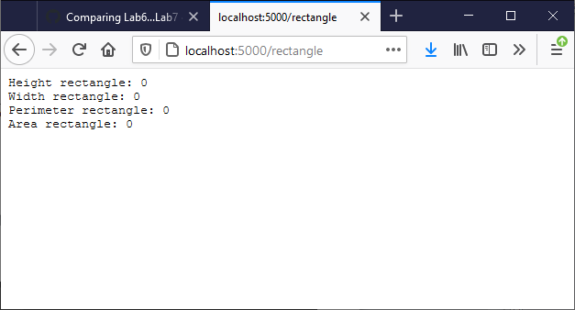

Рисунок 5. Получение рассчитанных площади и периметра прямоугольника с пустыми параметрами

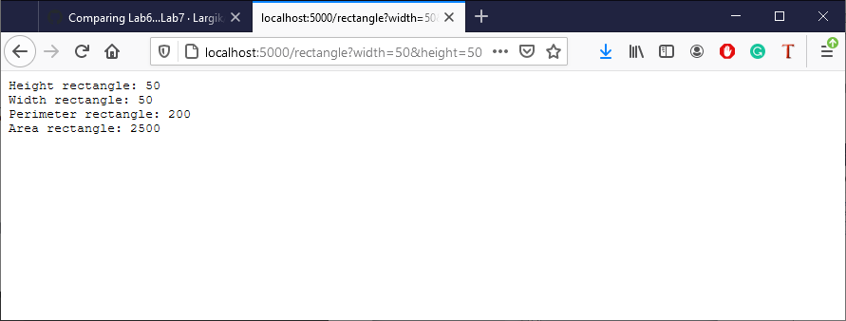

Рисунок 6. Получения рассчитанных площади и периметра прямоугольника

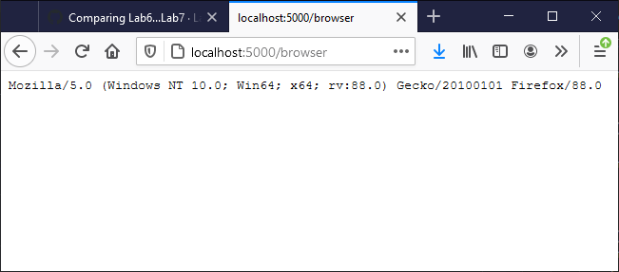

Рисунок 7. Получение информации о используемом браузере